Guía de usuario

Plataforma pre-saber offline para Atenas

(Tres Editores)



|  |  |  |  |  |  |  |  |
| --- | --- | --- | --- | --- | --- | --- | --- |
| Título: | MANUAL DE USUARIO ATENAS (TRES EDITORES). | | | | | | |
| Fecha elaboración aaaa-mm-dd: | 2019-07-10 | | | | | | |
| Sumario: | EL Manual de Usuario describe la forma en que el Profesor y  Estudiante interactúa con el sistema. | | | | | | |
| Palabras Claves: | Manual, Aplicación, Estudiante, Contexto | | | | | | |
| Formato: | DOC | | Lenguaje: | | | | Español |
| Código: | 1 | Versión: | 1.0 | | | Estado: |  |
| Categoría: | Estándares | | | | | | |
| Autor: | Haimer Andrés muse Quilindo | | |  | Arnol Narváez Higon | | |
|  |  | | |  | | |
| Aprobó: |  | | |  | | |
| Firmas |  | | |  | | |

CONTENIDO

1. INTRODUCCION 4

2. TERMINOLOGIA 4

3. ACCIONES DEL ADMINISTRADOR 5

A. Registro del administrador 5

B. Crud administrador 7

4. ACCIONES DEL PROFESOR 8

A. Registro del profesor 8

B. Creación de evaluación 8

C. Creación del contexto 8

D. Creación de preguntas 8

5. ACCIONES DEL ESTUDIANTE. 9

A. Ingreso del estudiante: 9

B. Responder encuesta 9

C. Visualización de respuestas 9

6. CALIFICAR ENCUESTA 9

# INTRODUCCION

La Plataforma pre-saber offline para Atenas (Tres Editores). Prioriza en el campo de la educación. Principalmente las zonas rurales. donde ve la necesidad de preparar a los estudiantes por medio de evaluaciones tipo pre-saber con el fin obtener resultados donde estos ofrezcan una imagen puntual de cada alumno. Siendo clave para tomar decisiones en la enseñanza.

La plataforma surge con el objetivo de proporcionar al profesor una herramienta que facilite la creación de simulacros de evaluación tipo (pruebas saber) donde esta muestre una secuencia ordenada de pasos para realización de la misma. La aplicación cuenta con características de fácil acceso y usabilidad, para el profesor quien determina el contenido que se evalúa. Contando con permisos de modificar la evaluación, dar publicación y eliminar.

El estudiante podrá ver los resultados instantemente, las preguntas contaran, con videos, imágenes, texto y su visualización será de una pregunta para evitar confusiones por parte del estudiante.

La plataforma es de tipo offline para poder llegar a las zonas educativas más alejadas con el objetivo de brindar y contribuir a la educación.

Este manual está dirigido a los profesores y estudiantes quienes son los usuarios finales de este prototipo de la aplicación

En este documento se proporciona al usuario una herramienta o una guía para la

interacción con Plataforma pre-saber offline.

# TERMINOLOGIA

Contexto: se define como contexto a la introducción de las preguntas o pregunta, como título, descripción e imagen.

# ACCIONES DEL ADMINISTRADOR

## Registro del administrador

Para crear un administrador la persona encargada debe **registrar** al usuario como profesor o estudiante,

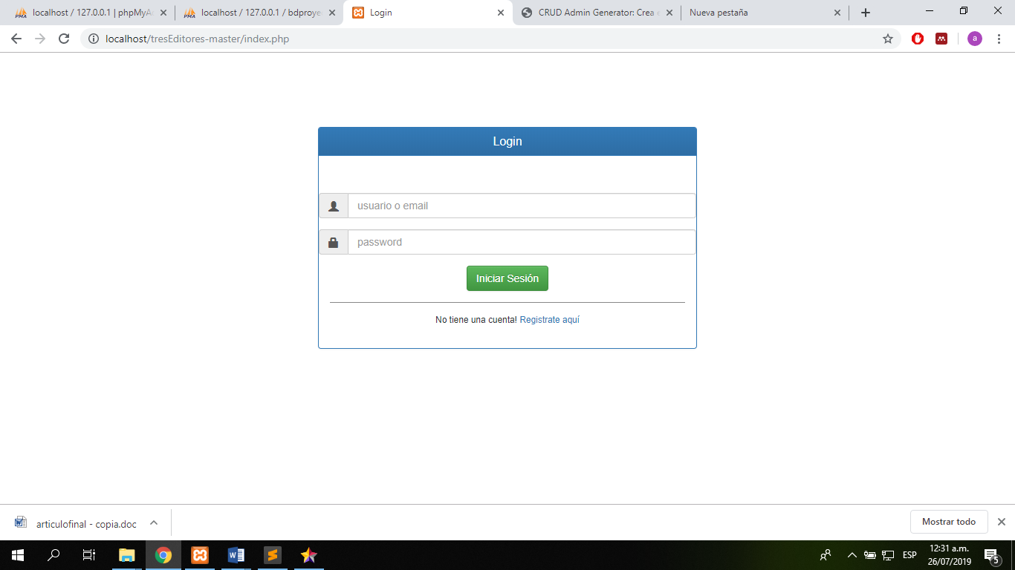

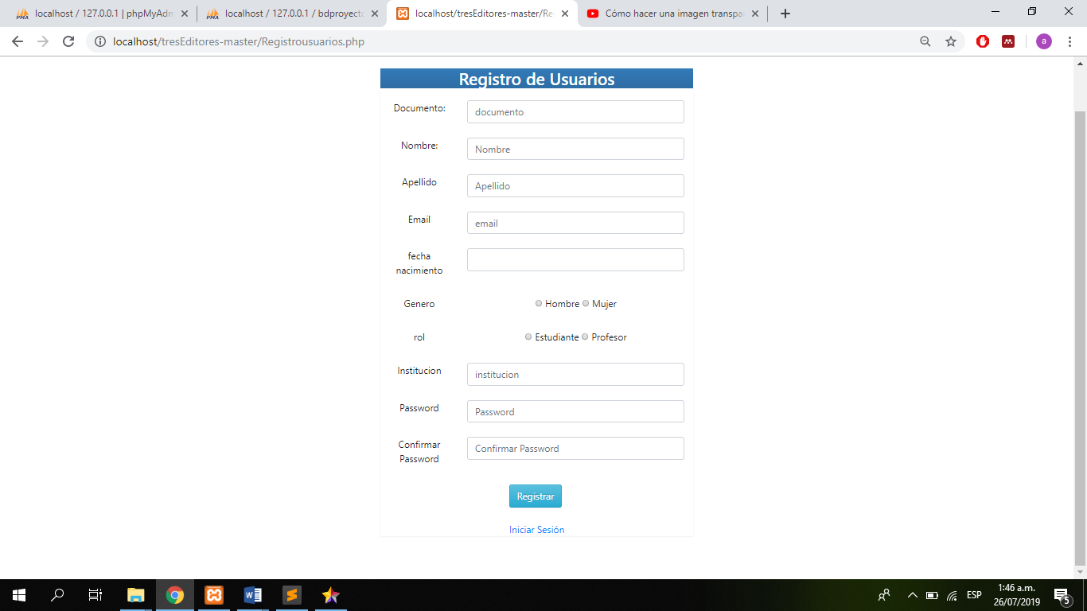

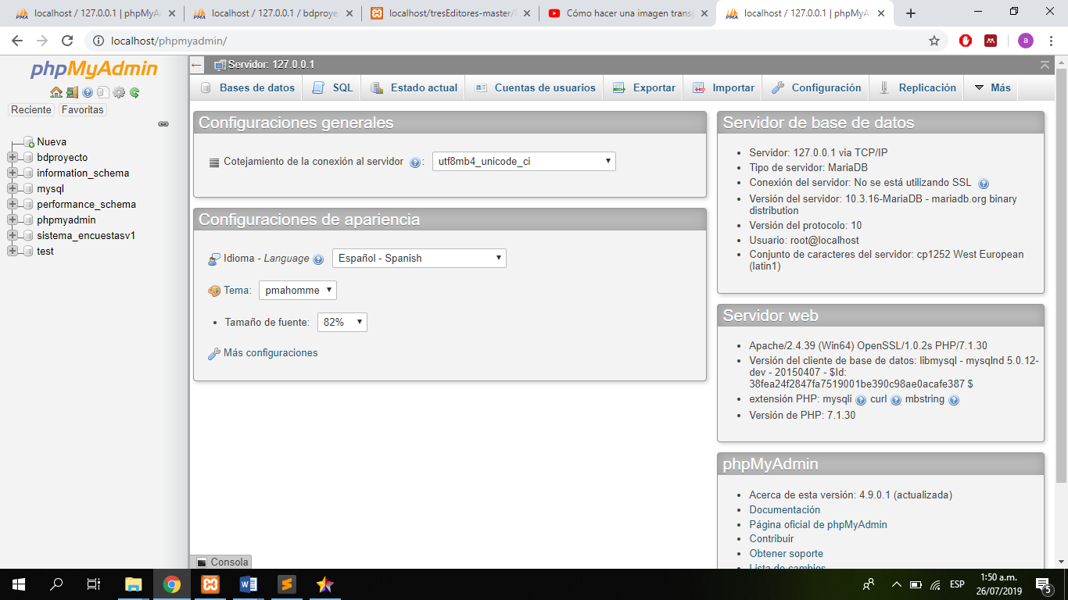después debe dirigirse al siguiente link: <http://localhost/phpmyadmin/> y buscar la base de datos con nombre bdproyecto.

una vez seleccionada, buscamos la tabla con nombre tbl_usuario y seleccionamos el usuario registrado, luego buscamos el campo USU_TIPO USUARIO damos doble click para editar y cabíamos el número (2 o 3) por el 1

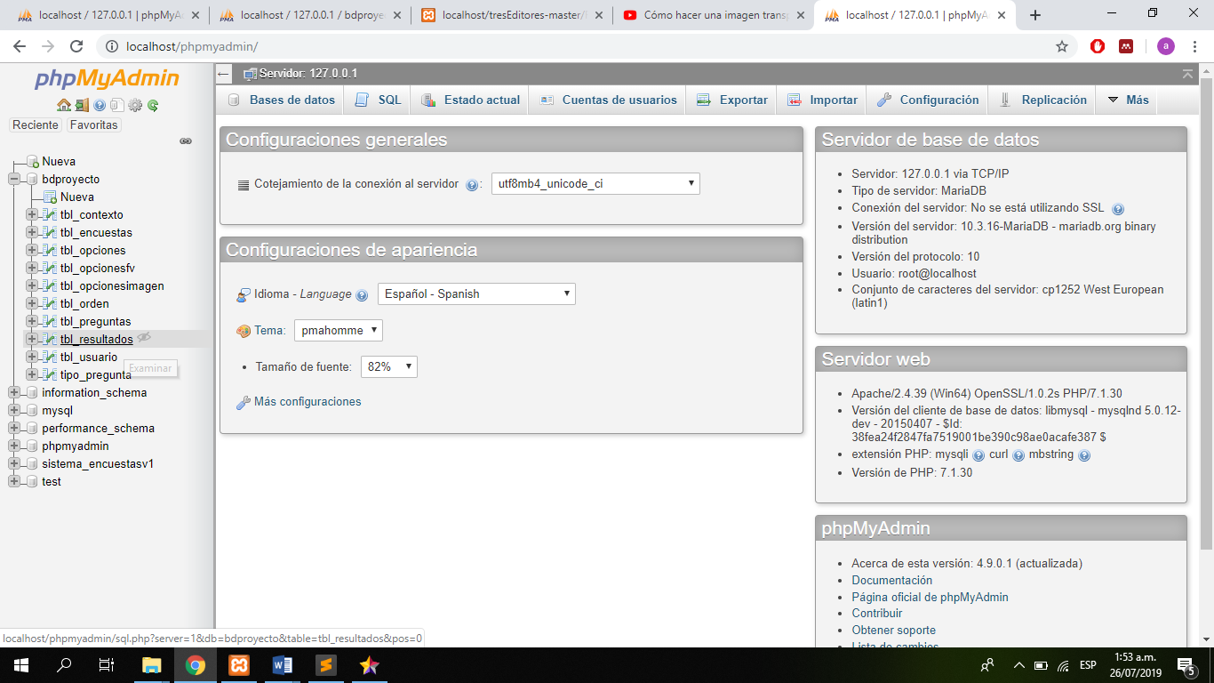

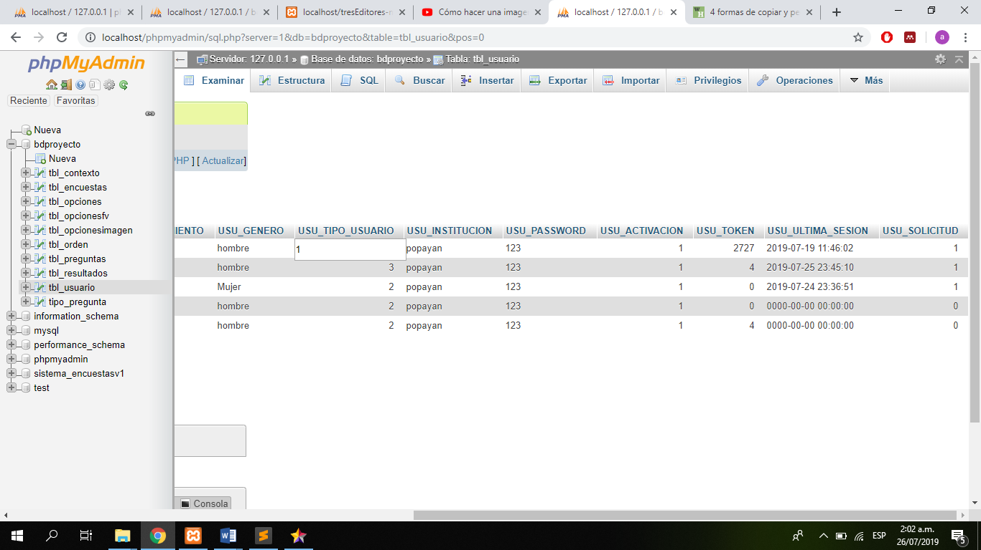

De esta manera el administrador ya puede iniciar sección con el correo o identificación y contraseña digitada anteriormente.

## Crud administrador

Al iniciar sección como administrador damos click en link administrador para dirigirse a la lista de estudiantes registrados. el sistema permitirá buscar, actualizar y eliminar la información del estuante, al realizar una de estas acciones el sistema te mostrará una notificación.

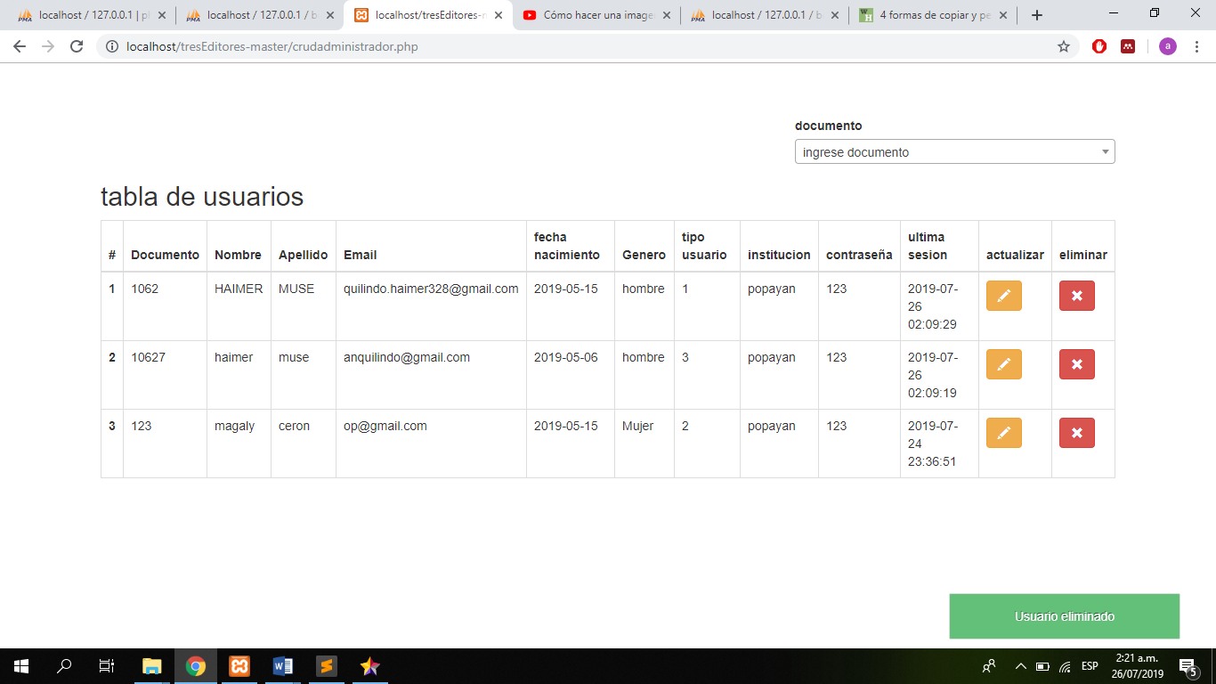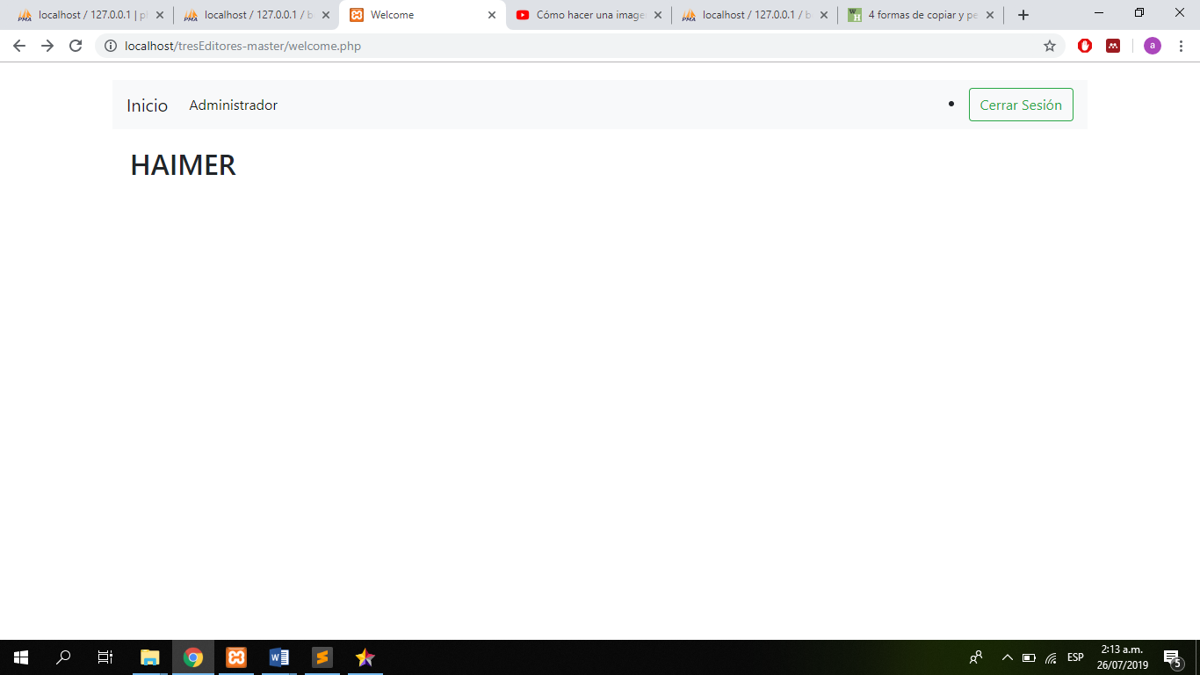

# ACCIONES DEL PROFESOR

## Registro del profesor

El profesor que ingresa por primera vez a la plataforma debe crear una cuenta con los datos personales tales como: número de cedula, nombre, apellido email, fecha de nacimiento, genero, rol, institución, y contraseña.



Una vez creada la cuenta podrá ingresar al sistema con el rol del profesor.

## Creación de evaluación

Se da click en el link crear encuesta seguidamente en el botón agregar encuesta. El sistema permitirá listar y crear evaluaciones con especificaciones como: (titulo, descripción, fecha inicio y fecha final).

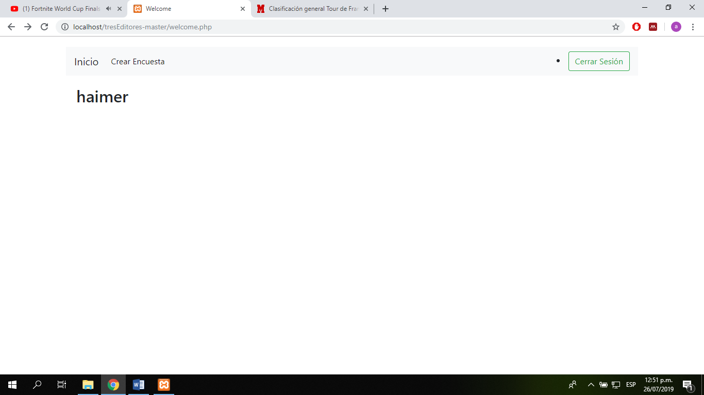

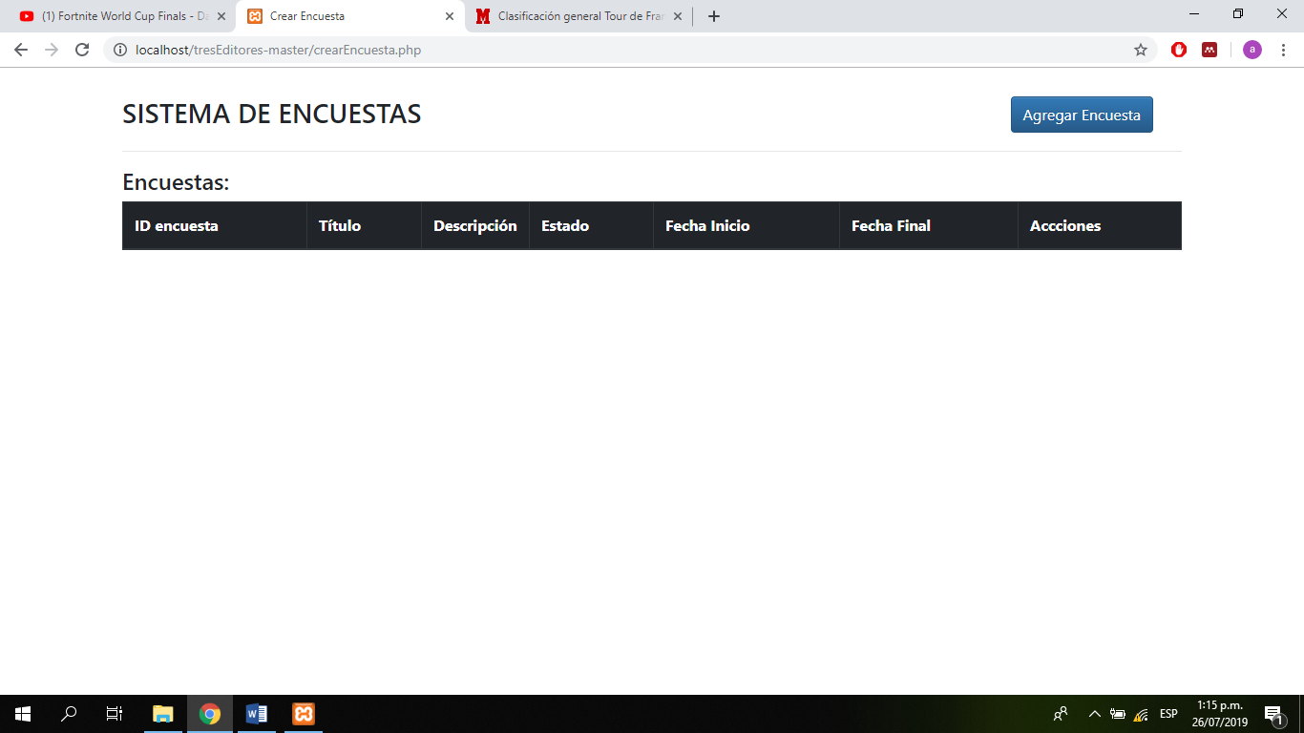

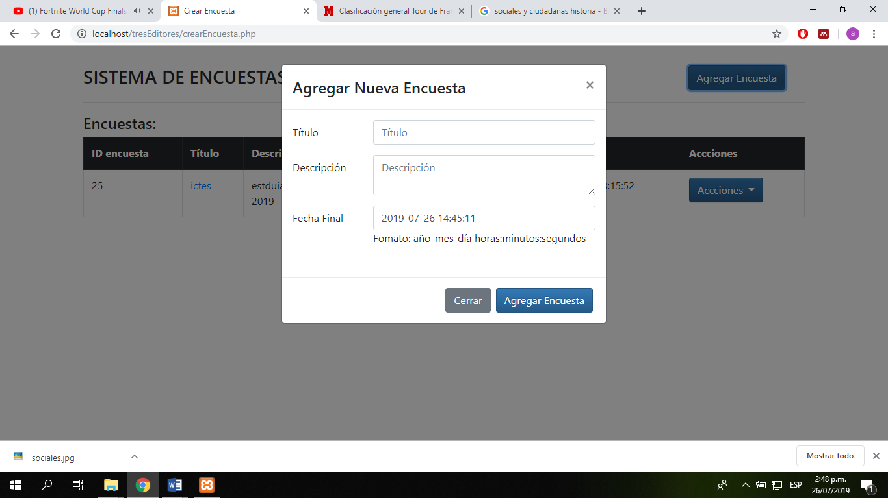

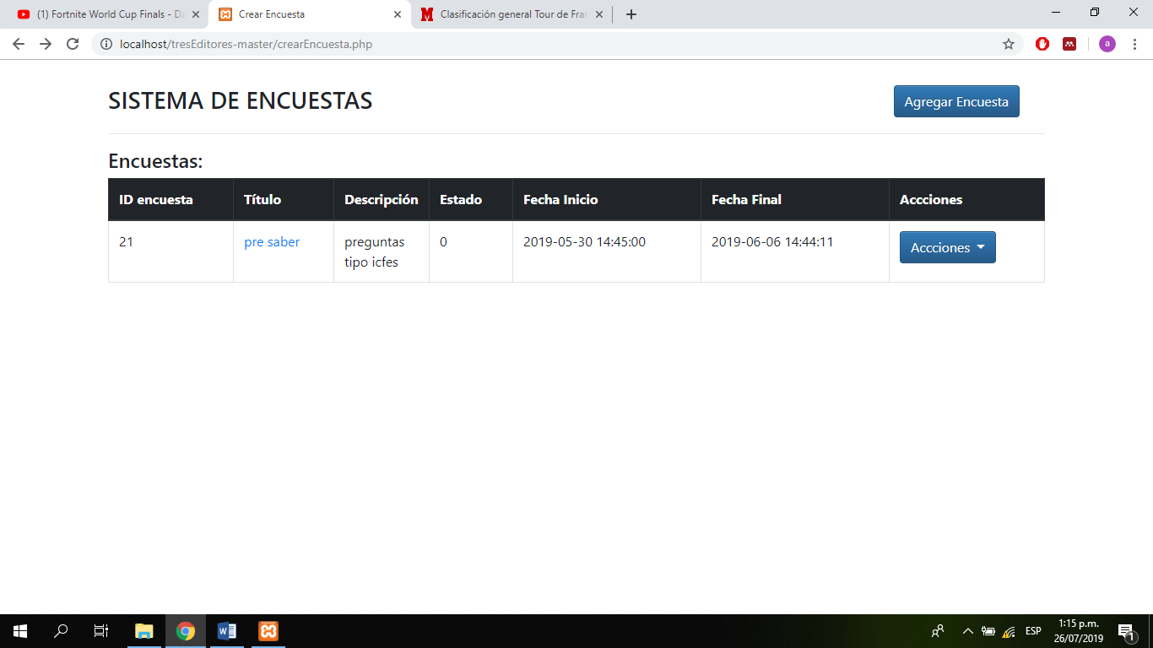

El sistema permite listar la evaluación donde estas tienen un botón despegable de opciones con los siguientes permisos.

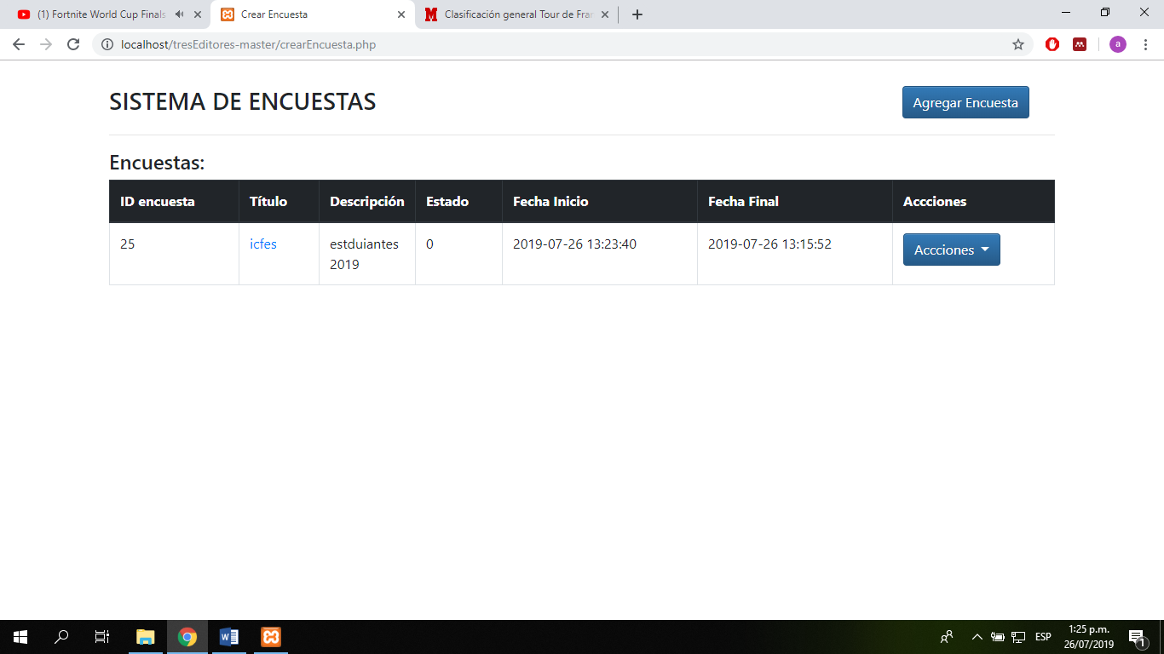

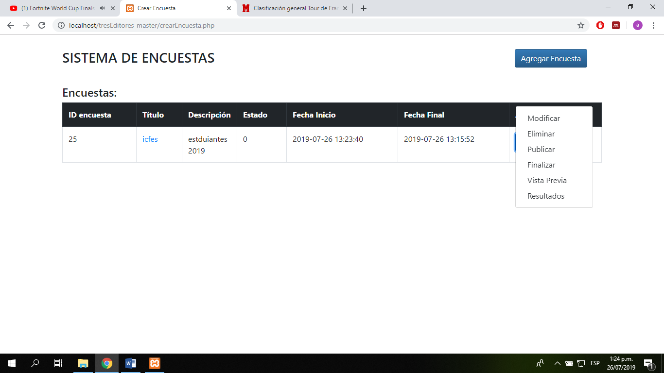

* Modificar: edita los campos de la evaluación para ser actualizados
* Eliminar: elimina la evaluación. Se hará una notificación de seguridad para que no sea borrada por error

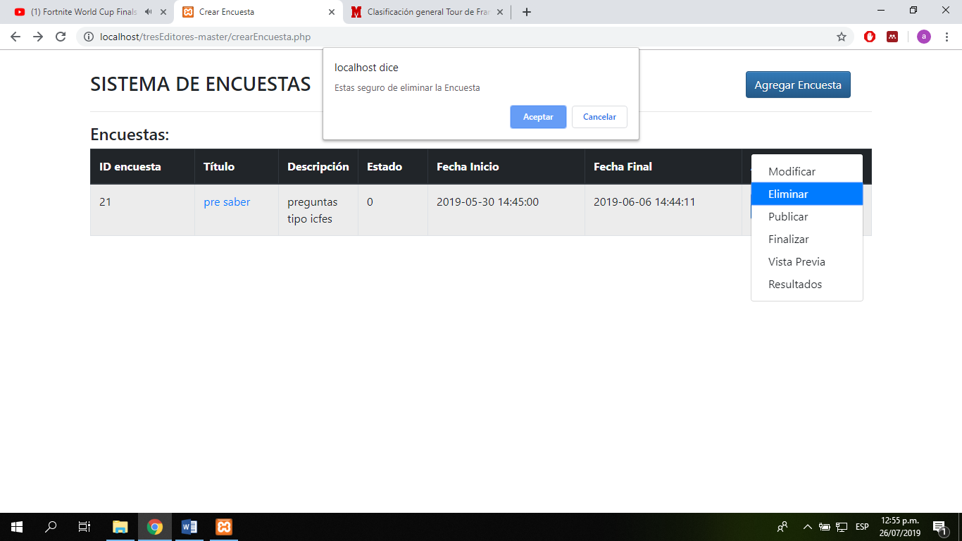

* Publicar: creada la evaluación el estado será de (0) cero, quiere decir que el estudiante no puede ver la encuesta.

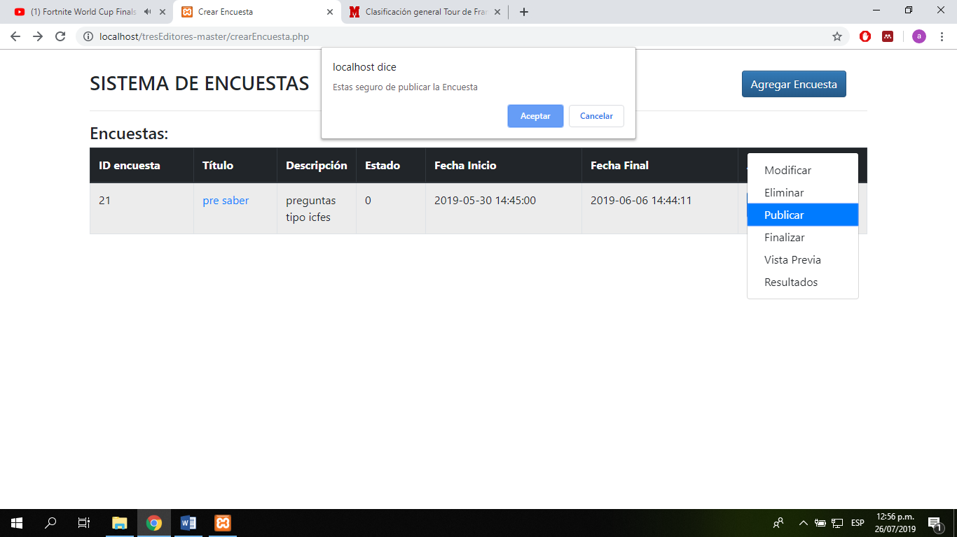

Publicar hace que el estado cambie a (1) uno, de esta manera la evaluación podrá ser visualizada y solucionada por el estudiante.

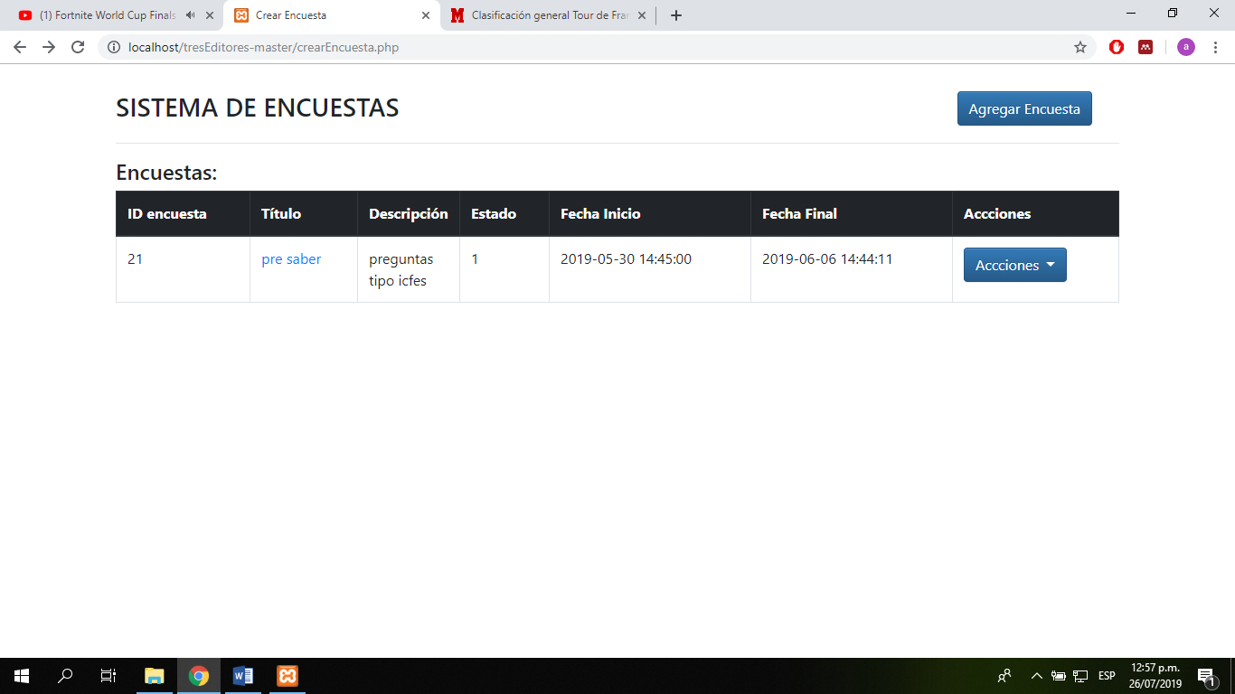

* Finalizar: evita que la evaluación se visualizada por la sección del estudiante y su estado cambiara a (0)

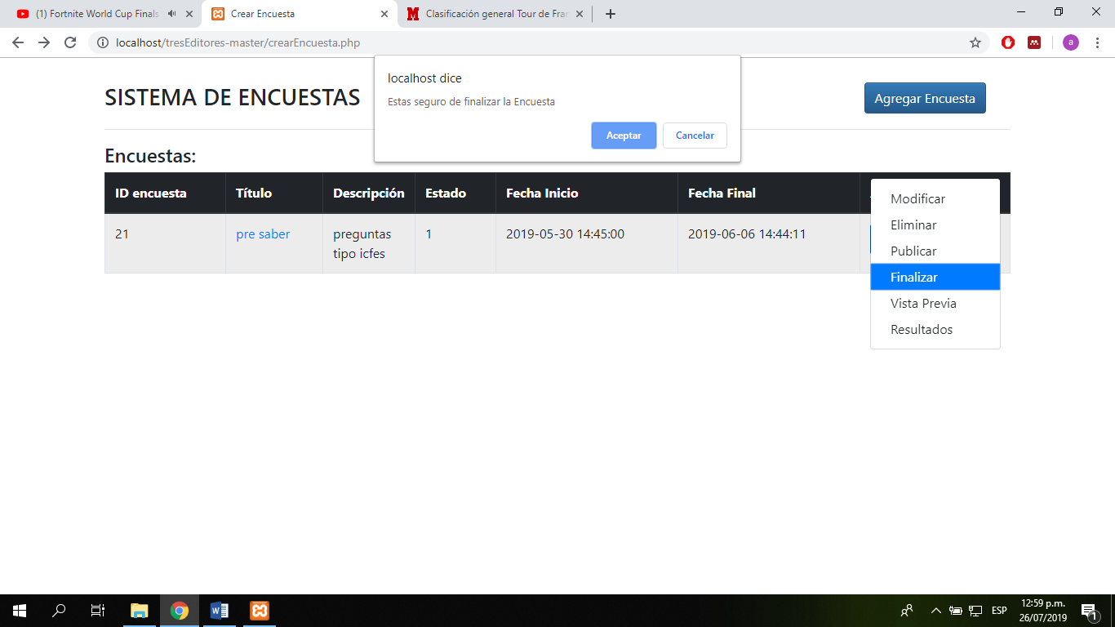

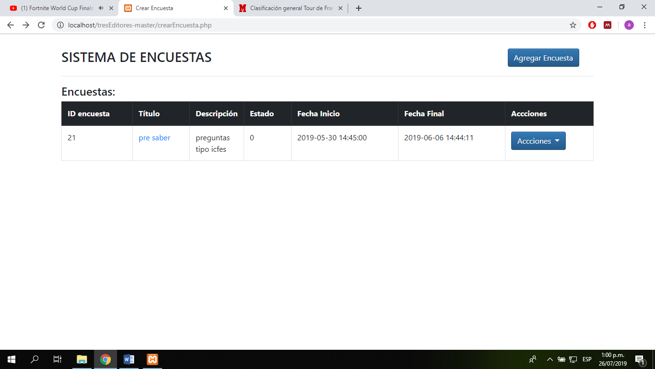

* Vista previa: permite que el profesor pueda visualizar como crea la evaluación. De esta manera puede tomar la decisión si desea realzar un cambio.

La vista previa funciona cuando ya se ha creado una pregunta y la pregunta tiene las opciones de marcad. para preguntas de selección múltiple debe tener cuatro opciones de marcado, para falso y verdadero las dos opciones, y para preguntas con imágenes son de cuatro opciones de marcado

de lo contrario no se visualizará la evaluación con las respectivas preguntas. La visualización mostrara una pregunta para mayor orden, la siguiente pregunta se accede dando click en el número de paginación.

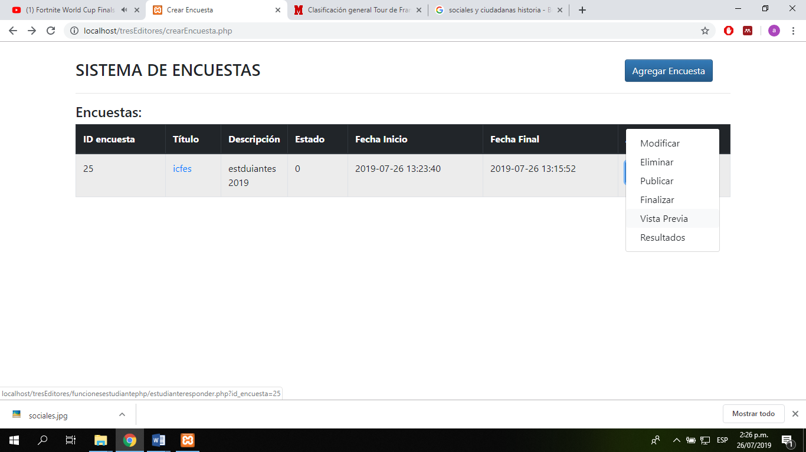

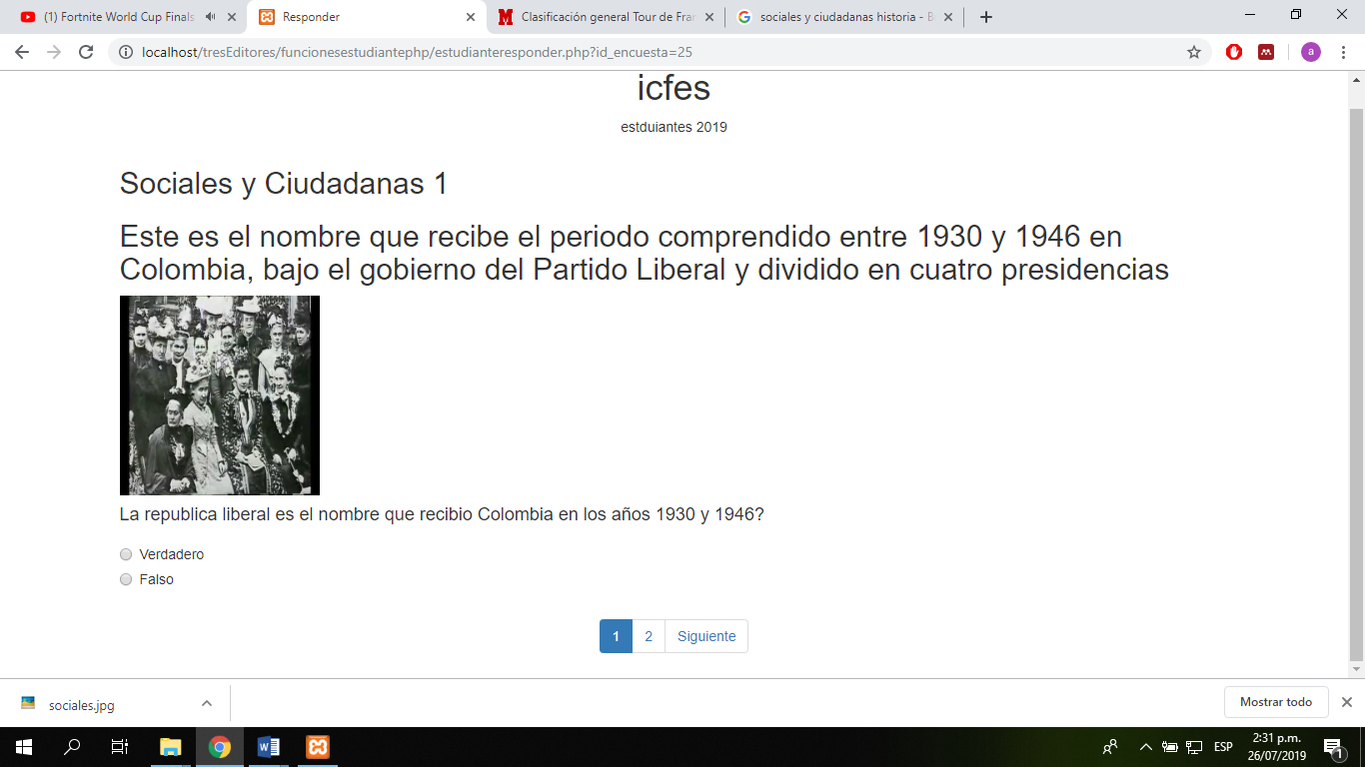

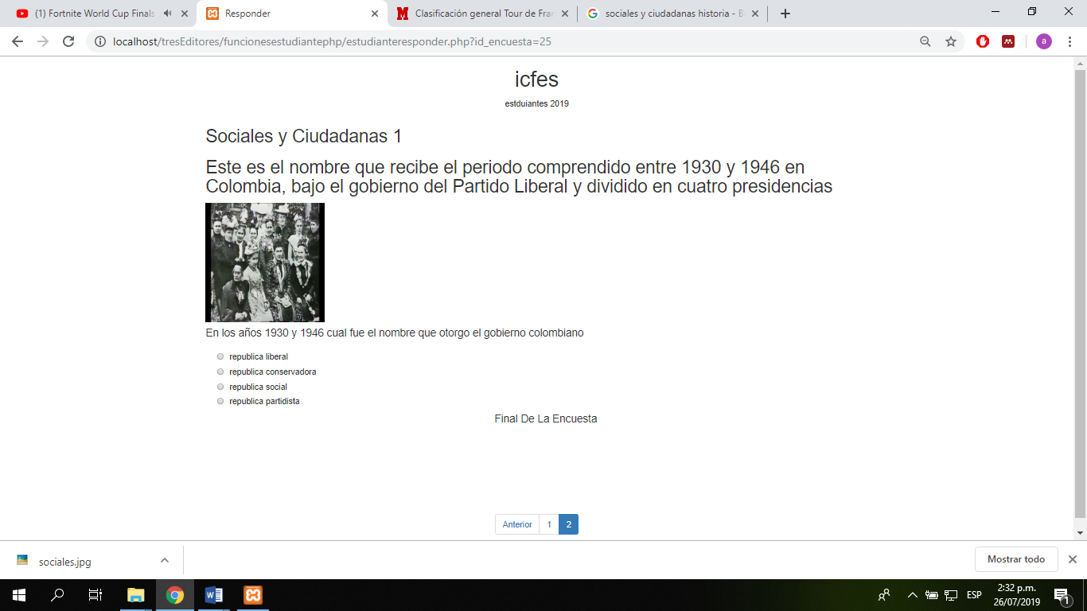

* Resultados: muestra el número de documento, nombre, apellido, del estudiante y el total preguntas correctas e incorrectas respondidas.

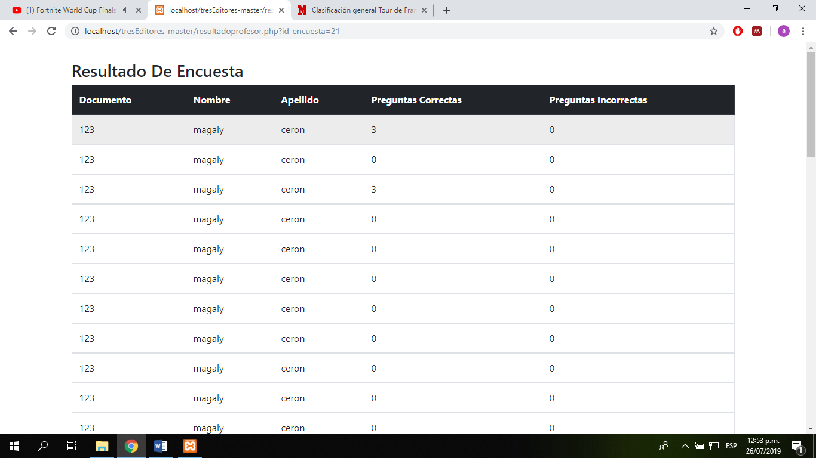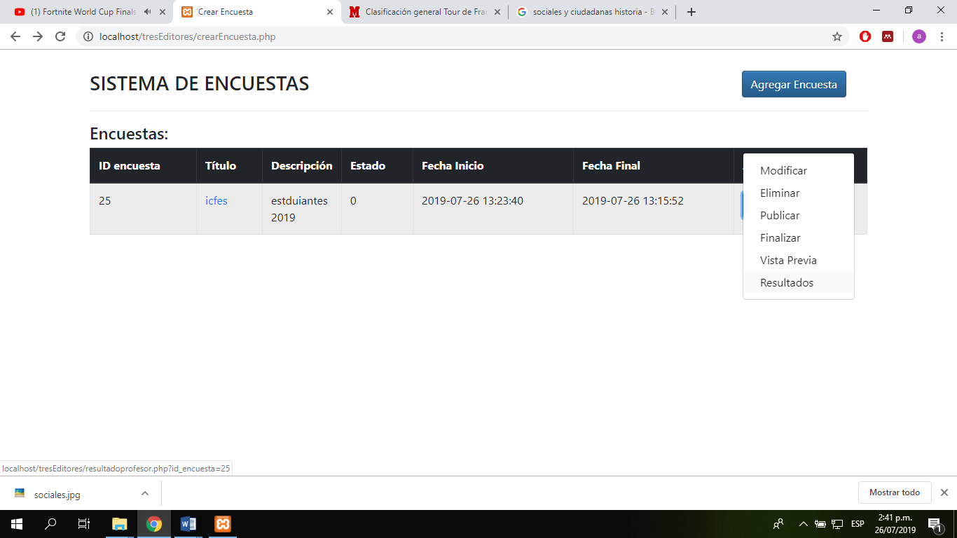

## Creación del contexto

El contexto se crea para dar introducción a la pregunta por medio de un título, imagen y texto, estos pasos son alternativos o requeridos para un grupo de preguntas o individualmente.

Para ir a la pagina de contexto se da click en el título de la encuesta resaltado con color azul

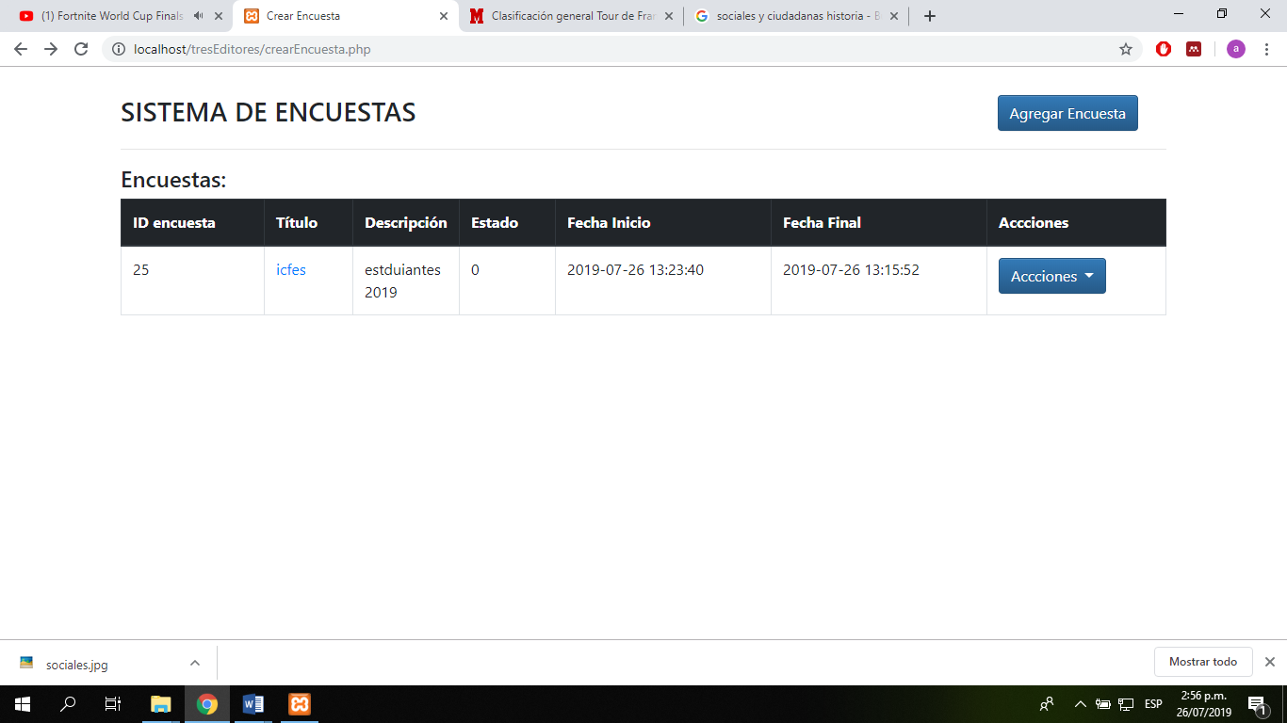

Para empezar a ingresar datos en el contexto damos click en el boton agregar contexto

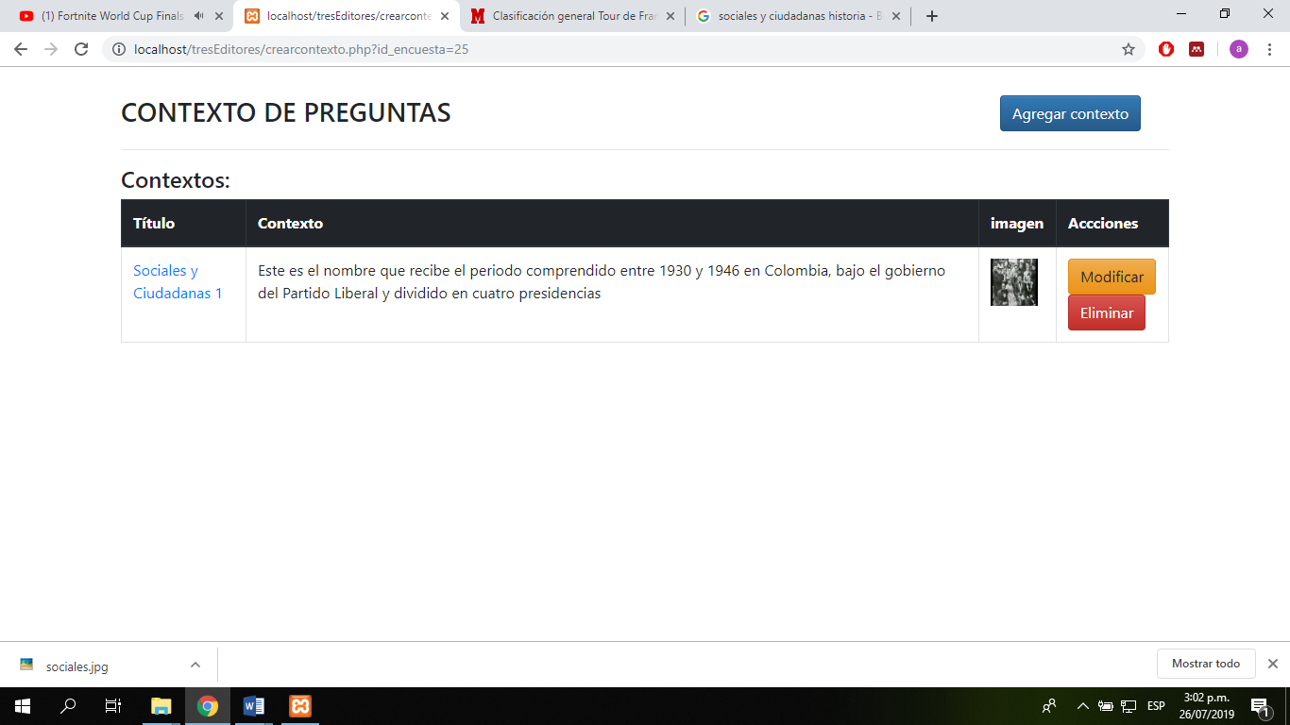

Los datos del contexto el titulo es obligatorio para darle nombre al contexto, la descripcion y la imagen es opcional.

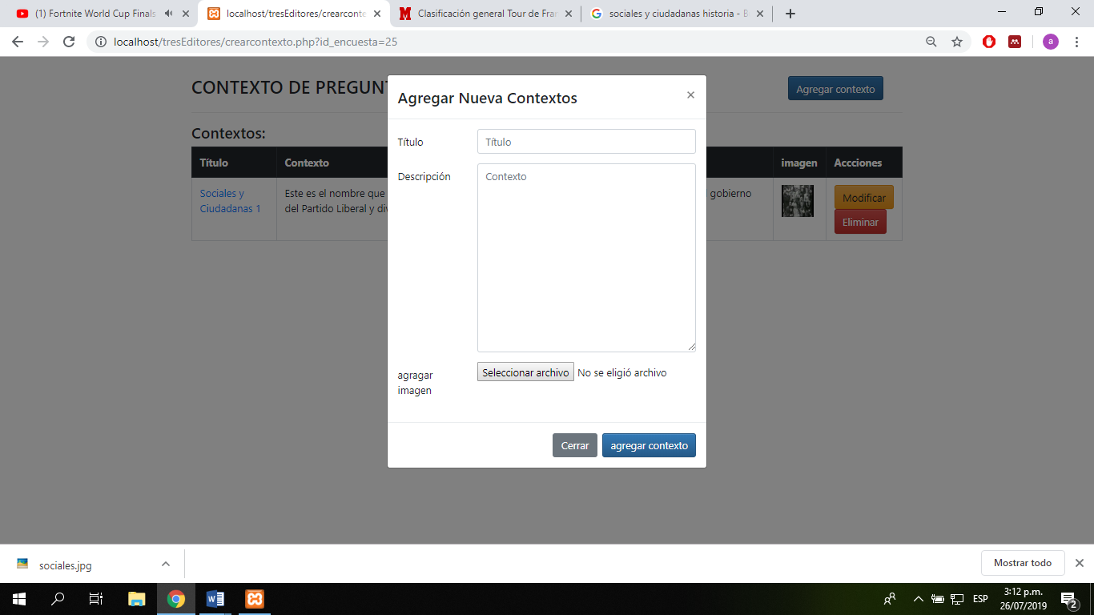El contexto se lista de la siguinte manera, el contexto puede ser modificado , la opcion (eliminar) elimina todo lo erlacionado al contexto en este caso las reguntas y sus respectivas opciones

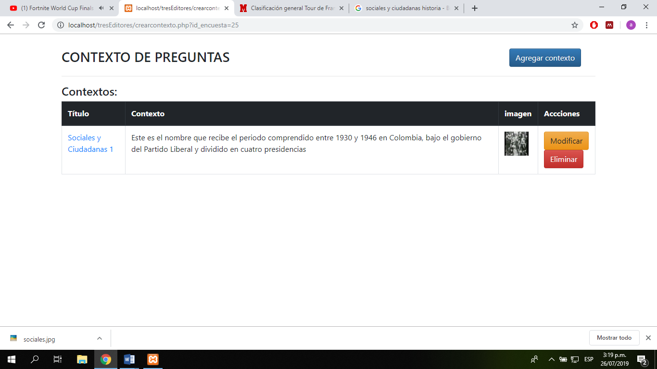

El contexto en una pregunta es el siguiente

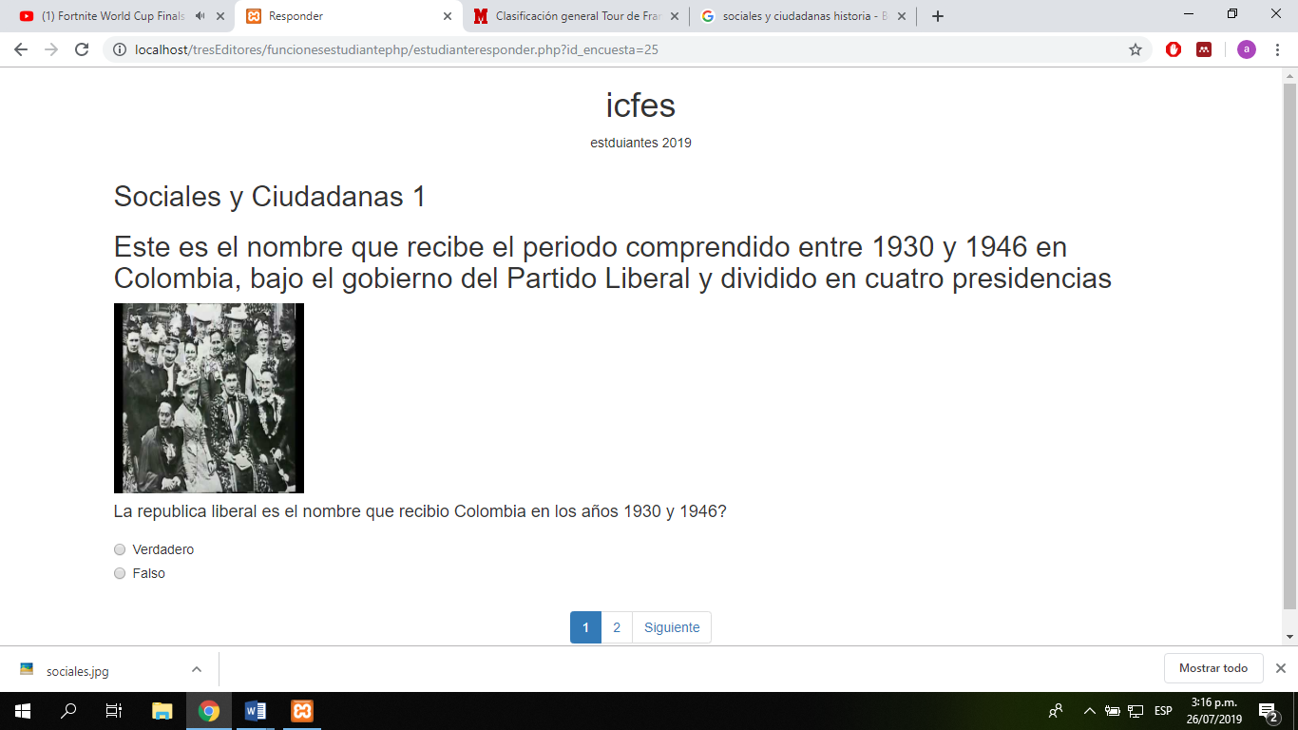

## Creación de preguntas

Al dar click en el *título del contexto* resaltado de color azul donde se abre una nueva ventana donde aparecerá la opción de agregar pregunta.

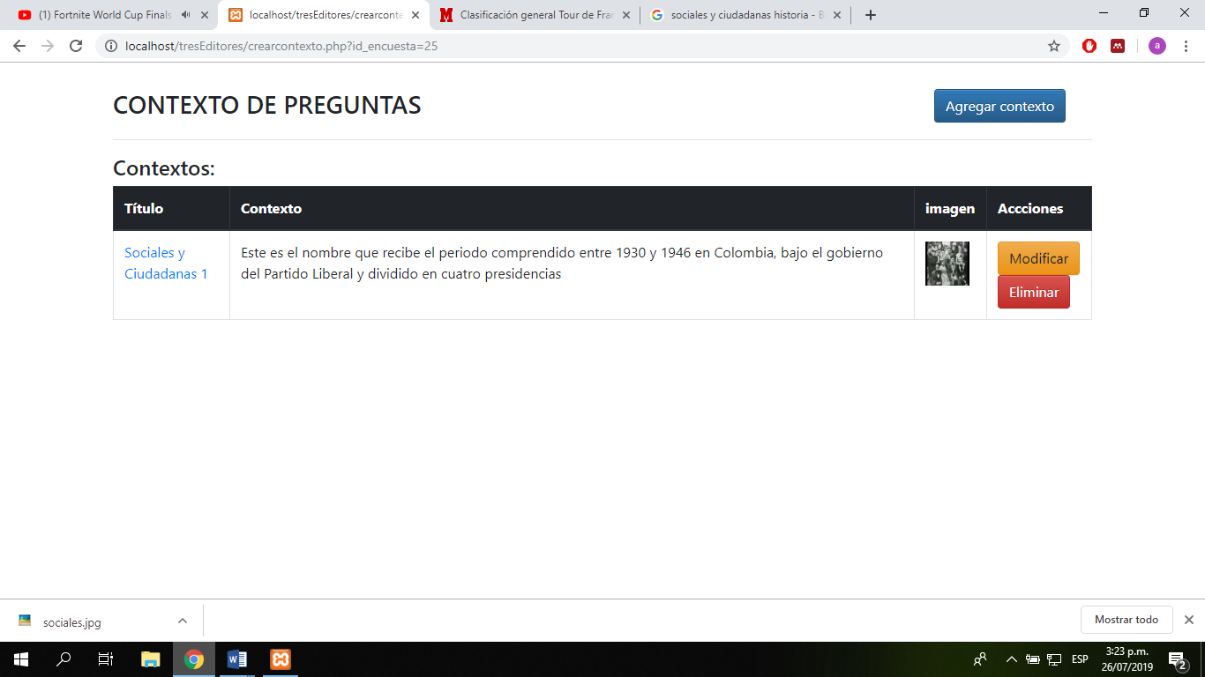

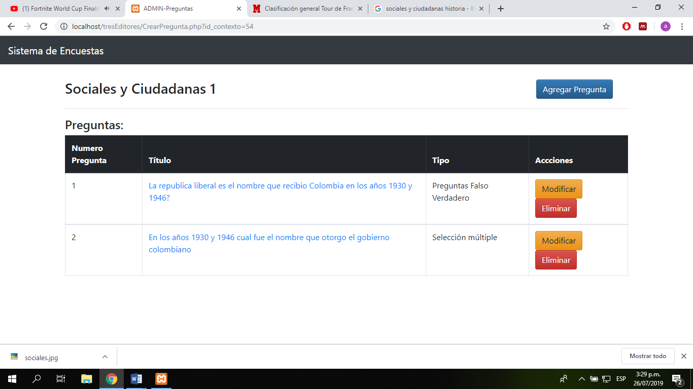

Al dar click en agregar pregunta se despliega una ventana modal donde se debe formular la pregunta y seleccionar el tipo de pregunta que desea crear. Los tipos de preguntas son los siguientes:

* Pregunta de Selección múltiple (4 opciones)
* Pregunta de falso y verdadero (1 opciones)
* 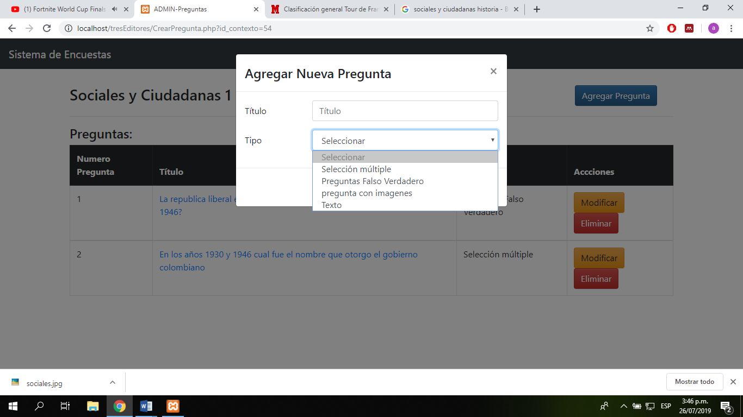Preguntas con imágenes (4 opciones).

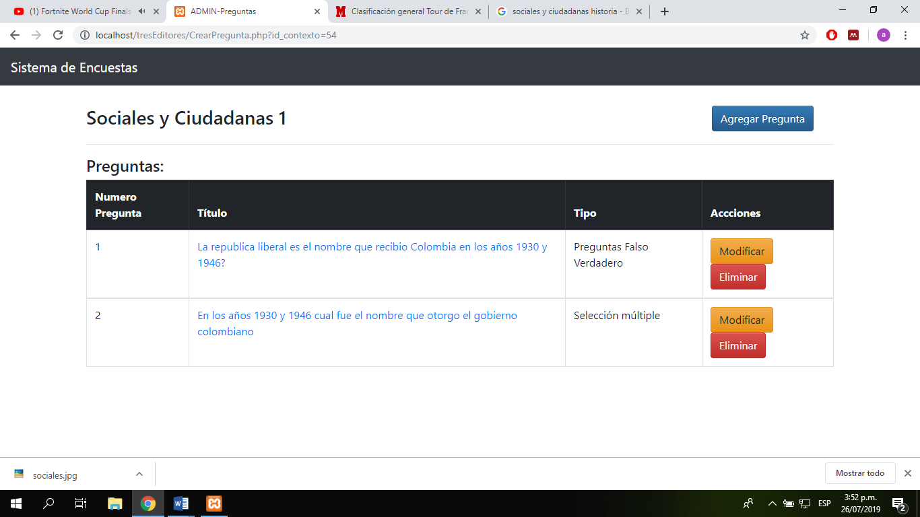las preguntas se listan de la siguiente manera, las preguntas tienen la opción de ser modificadas e eliminadas. Es importante observar el tipo de pregunta creada para agregar las opciones de marcado

Luego de a haber creado la pregunta se da click en el título de la pregunta resaltado con color azul para agregar las opciones de marcado.



Al dar link en el titulo de la pregunta se abre una nueva venta con el botón de agregar opción en esta ventana se visualiza la pregunta a la cual se le van a crear las opciones.

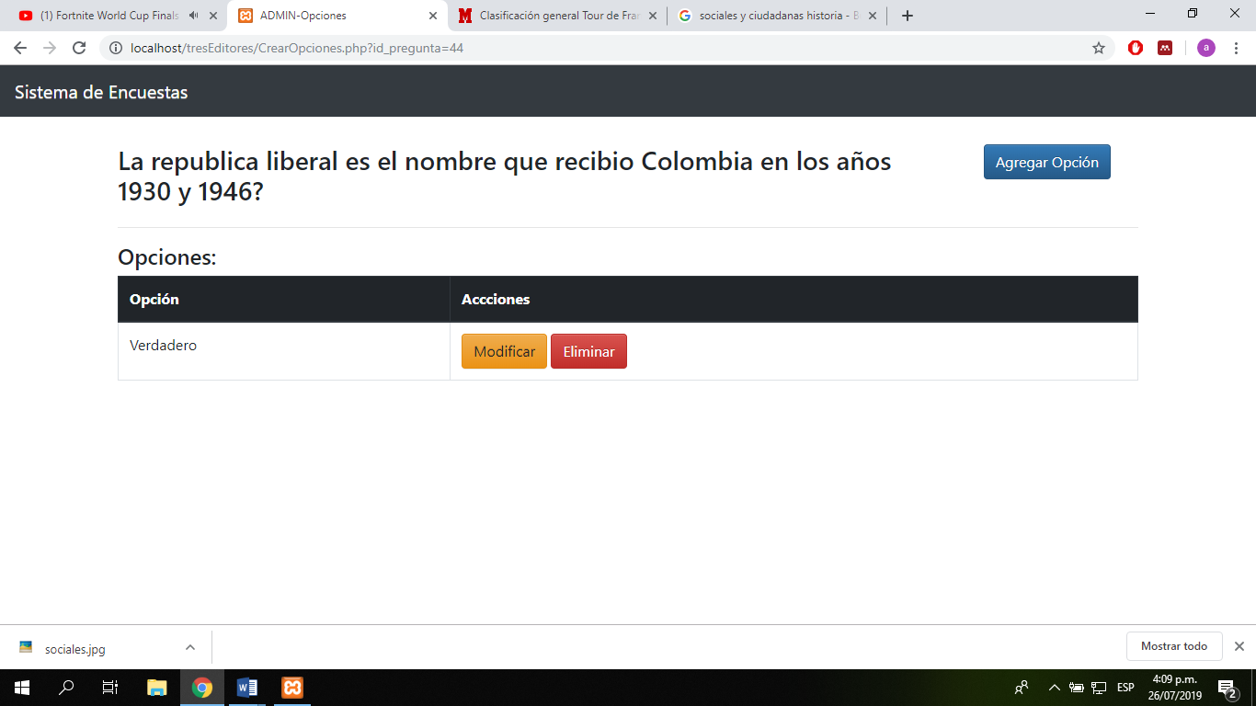

Al darle click en agregar opción se abre una ventana modal. Para seleccionar un valor si la pregunta es de opción (falso y verdadero) solamente se escogerá el valor correspondiente de la pregunta

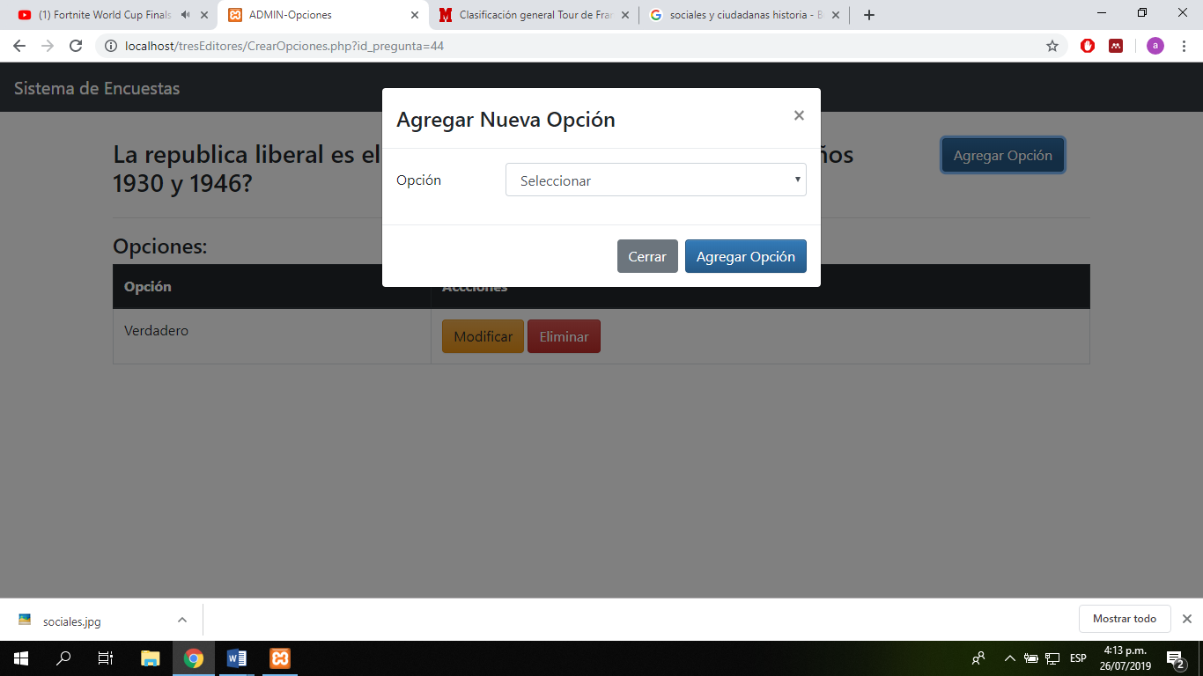

Si la opción es de opción múltiple o opción de imagen se agregarán cuatro opciones

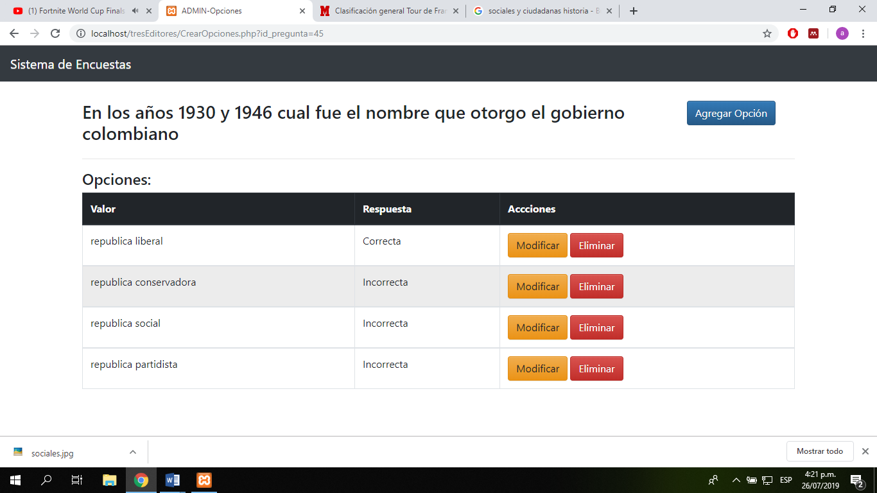

# ACCIONES DEL ESTUDIANTE.

## Ingreso del estudiante:

Al escribir la dirección de la plataforma en el navegador por parte del profesor, el estudiante Debra llenar el formulario de inscripción que cuenta con los siguientes datos:

Número de identificación, nombre, apellido email, fecha de nacimiento, genero, rol, institución, y contraseña.

Una vez creada la cuenta el estudiante podrá ingresar a la plataforma con el número de identificación o correo y la respectiva contraseña.





## Responder encuesta

La evaluación se visualizará según el tiempo que el profesor designe, transcurrido el tiempo la evaluación no estará disponible.

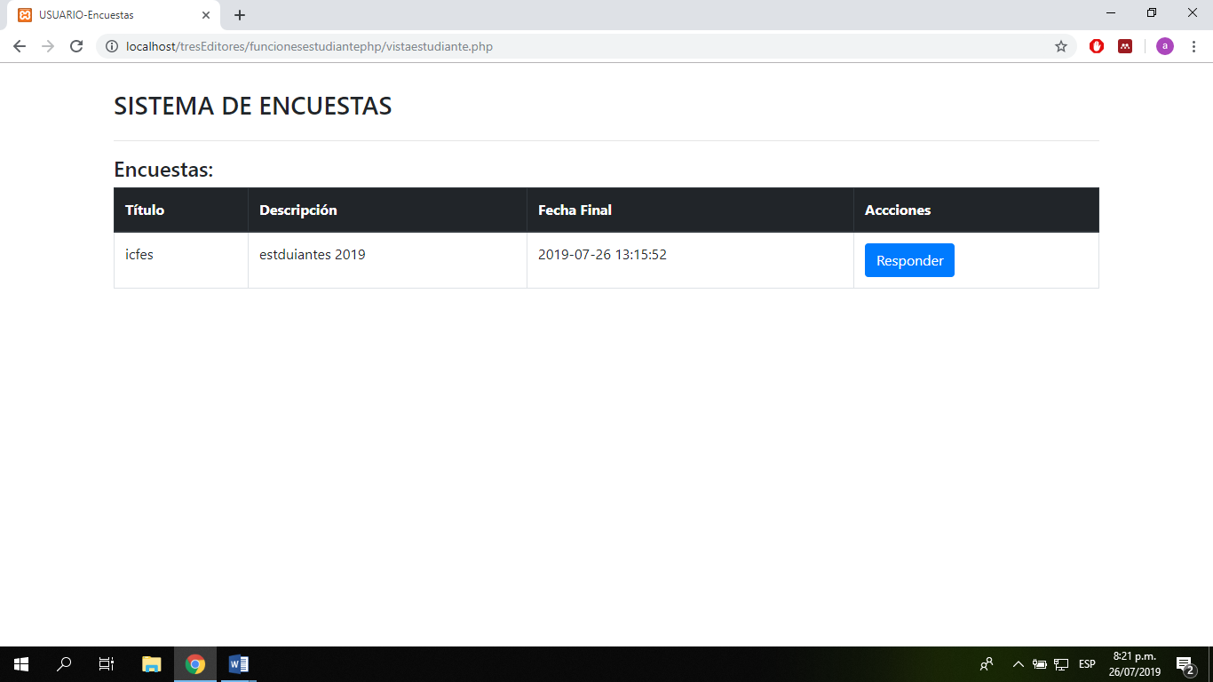

Para ingresar a la evaluación se debe dar click en el link titulado encuestas que aparece en la parte superior de la barra de navegación.

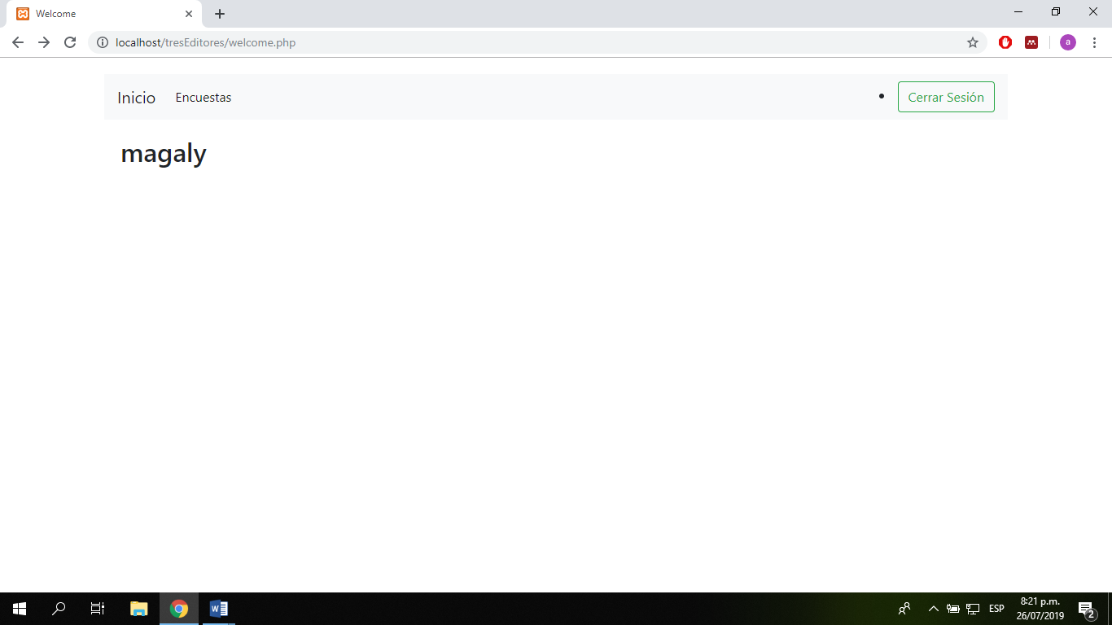

Posteriormente se da click en el botón responder de la encuesta que desea realizar.



Finalmente se muestra una pregunta por página, para responder la siguiente pregunta se da click en el botón siguiente o en el número de paginación

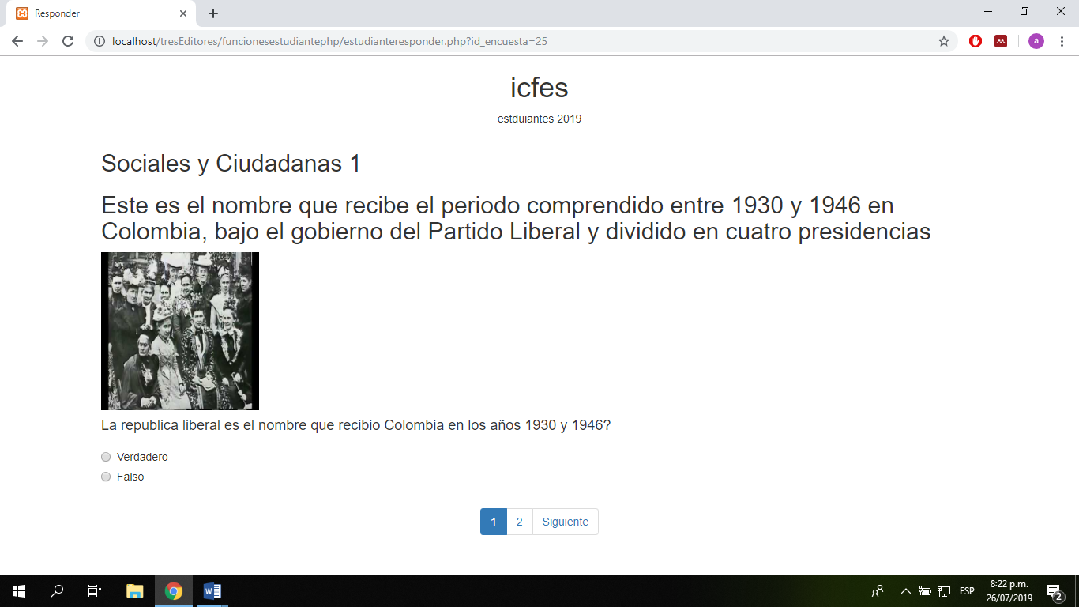

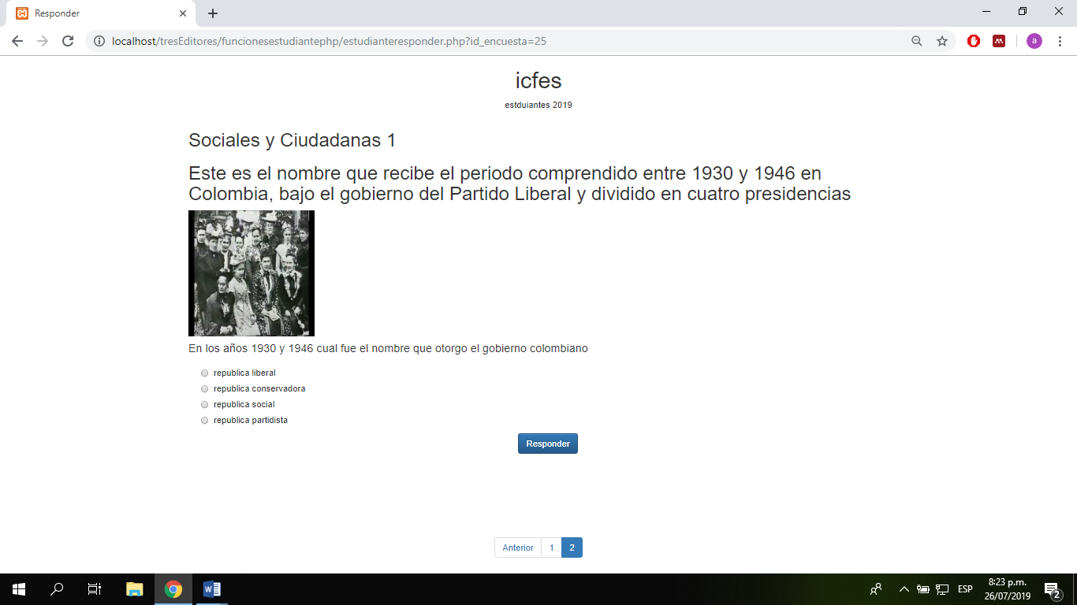

# CALIFICAR ENCUESTA

El sistema es el encargado de evaluar las preguntas. El estudiante debe dar click en el botón evaluar donde aparecerá una notificación de evaluación exitosa. Este botón aparece en la última pregunta.

El sistema guarda toda la información en la base de datos bdpropyecto, puntualmente en la tabla resultados

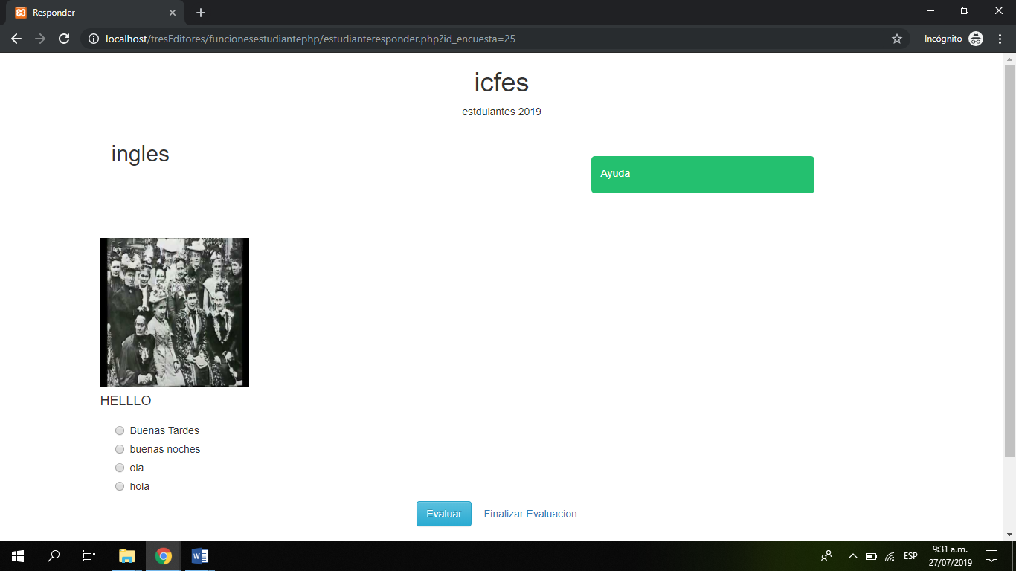

## Visualización de respuestas

El estudiante al finalizar la evaluación visualizara la cantidad de preguntas respondidas y el número de aciertos y desaciertos.

.



El botón volver nos lleva al inicio de las encuestas

